CURRÍCULUM VITAE
VERSION PÚBLICA

NOMBRE: | EDUARDO BAUTISTA CABRERA
NIVEL O PUESTO: | DOCENTE HORAS CLASE FRENTE A GRUPO
CORREO ELECTRÓNICO: | Eduardob65c@gmail.com
TELÉFONO OFICIAL: | 951 276 78 92

NIVEL MÁXIMO DE ESTUDIOS CON DOCUMENTO COMPROBATORIO: | MAESTRÍA EN ADMINISTRACIÓN

EXPERIENCIA LABORAL TRES ÚLTIMOS EMPLEOS
NOMBRE DE LA INSTITUCION O EMPRESA: | ESCUELA PREPARATORIA FEDERAL POR COOPERACIÓN “EMILIANO ZAPATA”, PINOTEPA NACIONAL, OAXACA
CARGO O PUESTO DESEMPEÑADO: | DOCENTE HORAS CLASE FRENTE A GRUPO
FECHA DE INICIO: | 01/08/1989
FECHA DE TERMINO: | 31/01/1994

NOMBRE DE LA INSTITUCION O EMPRESA: | SECRETARIA DE DESARROLLO RURAL, OAXACA
CARGO O PUESTO DESEMPEÑADO: | ENCARGADO DE COMPROBACIÓN DE GASTOS
FECHA DE INICIO: | 01/02/1988
FECHA DE TERMINO: | 31/03/1989

NOMBRE DE LA INSTITUCION O EMPRESA: | COLEGIO DE BACHILLERES DEL ESTADO DE OAXACA PLANTEL 04 “EL TULE”
CARGO O PUESTO DESEMPEÑADO: | DOCENTE HORAS CLASE FRENTE A GRUPO
FECHA DE INICIO: | 17/04/1989
FECHA DE TERMINO: | A LA FECHA

FORMACION: TRES ÚLTIMOS CURSOS
NOMBRE DEL CURSO: | FUNDAMENTOS, PRINCIPIOS Y ORIENTACIONES DEL MCC DE LA EMS
INICIO: | 16/01/2023
TERMINO: | 20/01/2023
NOMBRE DE LA INSTITUCIÓN QUE IMPARTIÓ EL CURSO: | UNIVERSIDAD ANÁHUAC OAXACA

NOMBRE DEL CURSO: | IMPLEMENTACIÓN DE PROYECTOS TRANSVERSALES
INICIO: | 01/08/2022
TERMINO: | 05/08/2022
NOMBRE DE LA INSTITUCIÓN QUE IMPARTIÓ EL CURSO: | UNIVERSIDAD ANÁHUAC OAXACA

NOMBRE DEL CURSO: | ESTRATEGIAS ORIENTADAS A PROYECTOS TRANSVERSALES PARA EL DESARROLLO DE COMPETENCIAS”
INICIO: | 17/01/2022
TERMINO: | 21/01/2022
NOMBRE DE LA INSTITUCIÓN QUE IMPARTIÓ EL CURSO: | UNIVERSIDAD ANÁHUAC OAXACA

TLALIXTAC DE CABRERA, OAX., A 14 DE JUNIO DE 2023.

ELABORO:
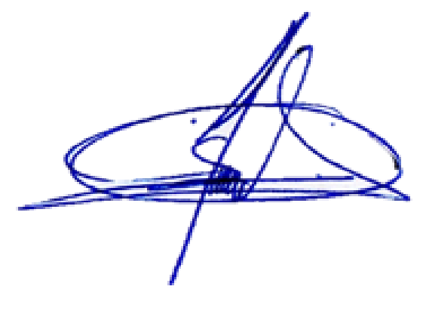
_________________________________
EDUARDO BAUTISTA CABRERA

